接着上一课文字效果，我们来学习文字的对齐方式，以及背景色的设置方法，下面我们来看一个练习；
1、启动Nvu
1）点左上角菜单“ 应用程序－编程－Nvu”，就可以启动Nvu程序；
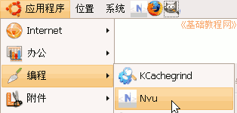
2）第一次启动时会出来两个小面板，点关闭即可，然后进入程序窗口中；
3）点菜单“格式－页面标题”，修改标题为“对齐”，然后点菜单“文件－保存”命令，以“duiqi.html”保存到qqc文件夹中；
2、输入内容
1）输下面的三行内容，第一行“画”输完后，选中它，在左上角的格式列表里，设为“段落“；
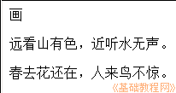
2）用拖选的方法，选中这三行文字，在上面的编辑栏里找到一排横线，点击第二个“居中”按钮；
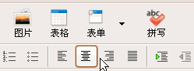
3）这时候文字都会到中间了，标题一般是居中的，保存一下文件；
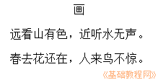
2、输入内容
1）页面还可以设置背景，点菜单“格式－页面文字颜色及背景色”，出来一个面板对话框；
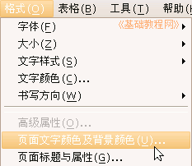
2）选中自定义，在最下面的背景右边的小方块上点一下，选一个颜色然后点确定；
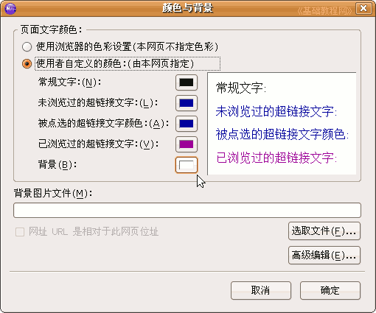
点下面的“选取文件”按钮，还可以选择一个背景图；
